**INSTITUTO POLITÉCNICO NACIONAL**

**Escuela Superior de Cómputo**

**Nombre:**

Josue Macias Castillo

**Profesor:**

Alejandro Sigfrido Cifuentes Álvarez

**Grupo:**

2CM7

**Boleta:**

2015301058

**Tema:**

Ejemplos básicos PHP

**Ejemplo 1:**

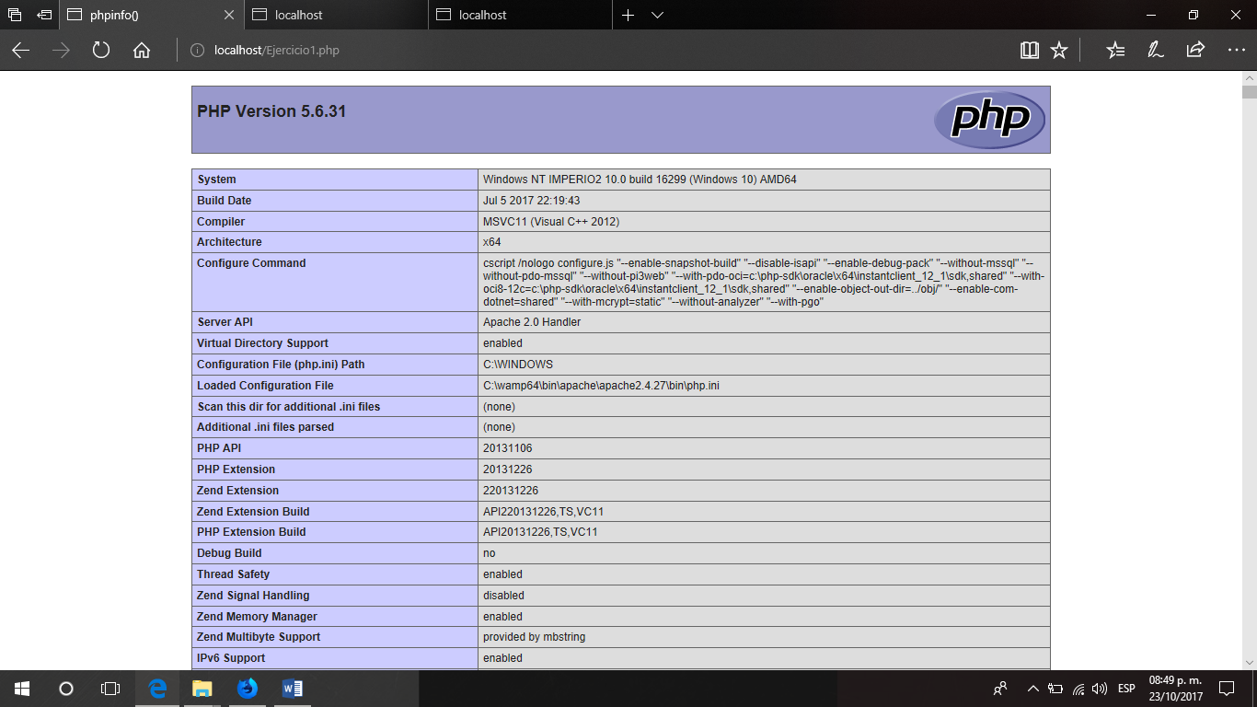

**Ejemplo 2:**

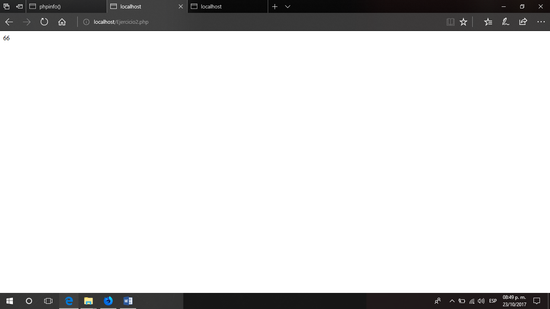

**Ejemplo 3:**

